Игорь Бурдонов

ГИБЕЛЬ ЕВРОПЫ 死亡欧洲
диалог римских патрициев 罗马贵族的对话
древнекитайская версия 中国古代版

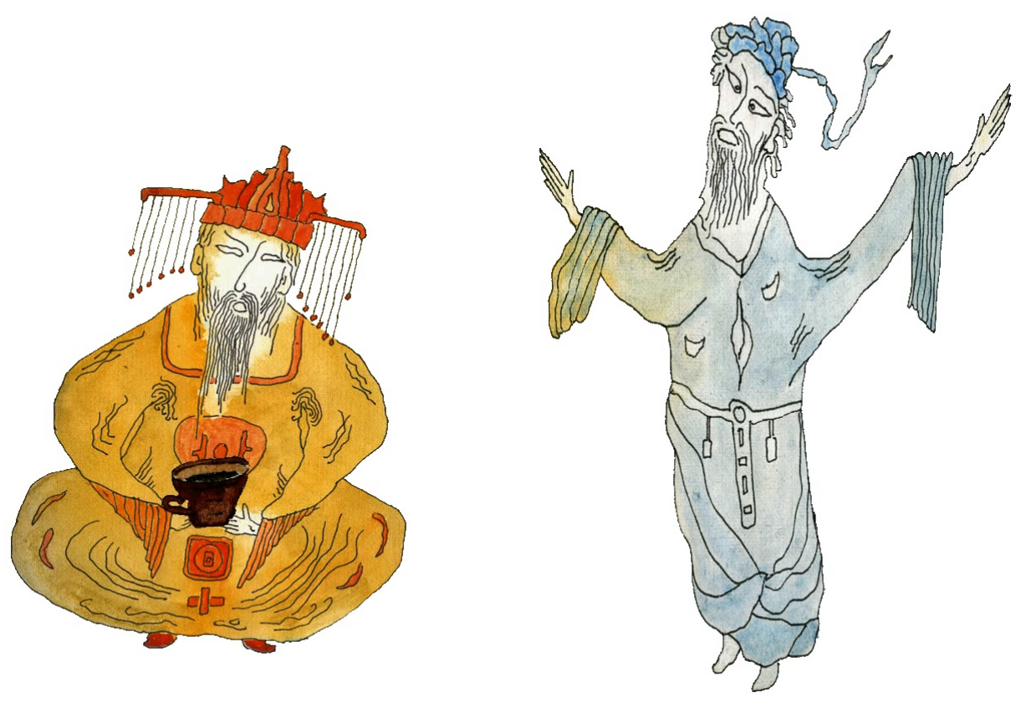

– Вы видите, Европа гибнет! (воздевает руки)
- 你看，欧洲是死了！ （举手）
– Да что вы говорите? (потягивает вино)
- 你在说什么？ （喝着酒）
– Полчища варваров! (продолжает воздевать руки)
- 野蛮人成群结队！ （继续举手）
– Ай-яй-яй... (продолжает потягивать вино)
- 唉，唉，唉......（继续品尝酒）
– Они нашего искусства не понимают! (опускает руки в изнеможении)
- 他们不理解我们的艺术！ （把他的手在疲惫）
– Но оно же такое красивое... (откидывается на подушки)
- 但它是如此美丽......（斜靠在枕头）
– Они всё разрушат! (трясёт руками)
- 他们将摧毁一切！ （握手）
– А если применить военную силу? (трясёт бородой)
- 如果你使用武力？ （摇摇胡子）
– Они воюют не по правилам, да и негуманно как-то. (пожимает плечами)
- 他们正在打击的规则，并以某种方式不人道的。 （耸耸肩）
– А не можем мы их облагородить? (откусывает виноградину с грозди)
- 我们不能高尚呢？ （咬带葡萄串）
– Бесполезно! Они же дикари! (снова воздевает руки)
- 这是没有用的！他们是野蛮人！ （再次提出了他的胳膊）
– Да, своего искусства они не создадут... (снова потягивает вино)
- 是的，他们的艺术，也不会引起......（再次，喝着酒）
– В храмах гадят! (снова опускает руки в изнеможении)
- 废话的寺庙！ （再次降低了他的双手，用尽）
– А ихняя религия? (снова откидывается на подушки)
- 和他们的宗教？ （斜过身靠在枕头）
– Она ужасна! Просто зверская! (трясёт руками)
- 这是可怕的！简单地野蛮了！ （握手）
– А если им почитать стихи? Или театр? (опять откусывает виноградину)
- 如果他们读诗？还是戏剧？ （再次叮咬葡萄）
– Они не понимают! И никогда не поймут! (хватается руками за голову)
- 他们不明白！而且永远不懂！ （抓住他的手放在脑后）
– А что говорят философы? (в третий раз прикладывается к кубку)
- 和哲学家说些什么？ （第三次施加到杯）
– Говорят, наслаждайтесь гибелью мира! Они же философы... (смотрит на кубок)
- 他们说，世界上的死享受！这些哲学家......（看着杯）
– Вам налить? (поднимает кувшин)
- 你倒？ （拿起酒壶）
– Пожалуй (присаживается)
- 也许（坐）

